Unit 4 Lesson 16: Redondeemos números

WU Conversación numérica: Números desconocidos (Warm up)

Student Task Statement
En cada caso, encuentra mentalmente el valor que hace que la ecuación sea verdadera.
- $421+\underset{_}{}=500$
- $421+\underset{_}{}=1,​000$
- $6,​421+\underset{_}{}=7,​000$
- $6,​421+\underset{_}{}=10,​000$

1 ¿Redondear a qué?

Student Task Statement
Noah dice que 489,231 se puede redondear a 500,000.
Priya dice que se puede redondear a 490,000.
- Explica o muestra por qué tanto Noah como Priya tienen razón. Si te ayuda, usa una recta numérica.
- Describe todos los números que se redondean a 500,000 al redondearlos al múltiplo de cien mil más cercano.
- Describe todos los números que se redondean a 490,000 al redondearlos al múltiplo de diez mil más cercano.
- Nombra otros dos números que también se puedan redondear tanto a 500,000 como a 490,000.

Activity Synthesis
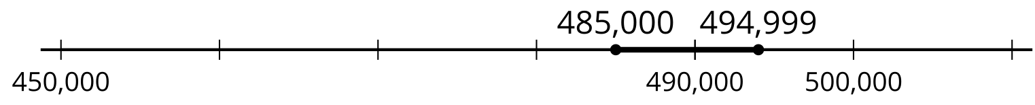

2 Algunos números para redondear

Student Task Statement
Tu profesor te va a mostrar seis números. Escoge por lo menos tres números y redondéalos al múltiplo de 100,000, al múltiplo de 10,000, al múltiplo de 1,000 y al múltiplo de 100 más cercanos.
Anota tus resultados en la tabla. Si te ayuda, usa una recta numérica.
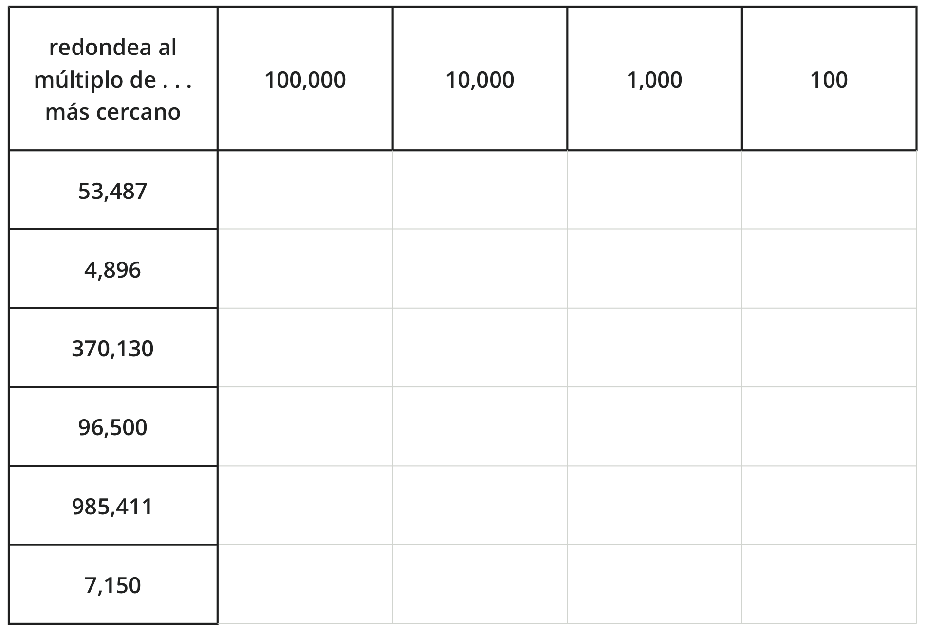

3 Poblaciones redondeadas (Optional)

Images for Launch
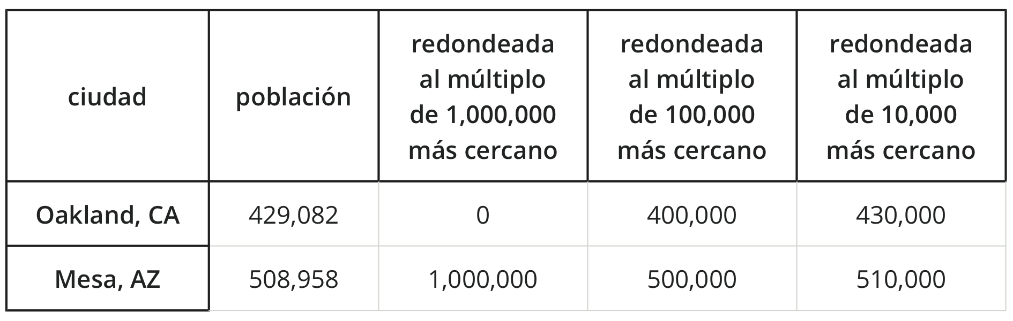

Student Task Statement
La tabla muestra las poblaciones estimadas de dos ciudades de Estados Unidos según datos recolectados en 2018.
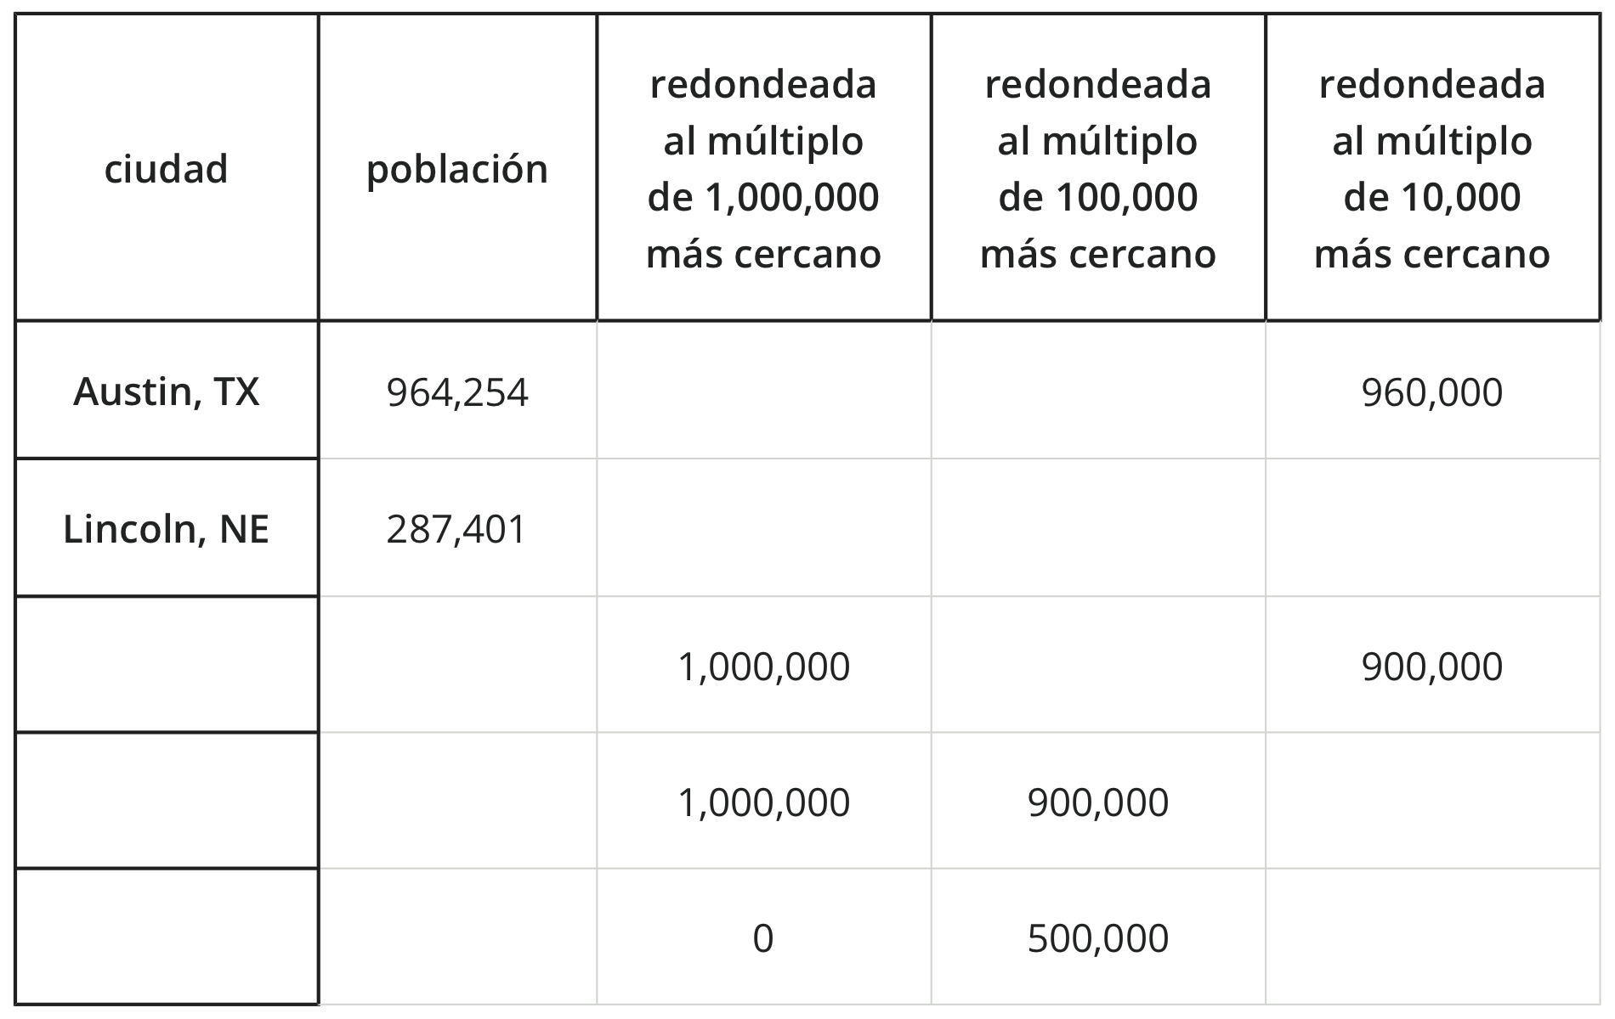
Estas son otras tres ciudades y sus poblaciones estimadas:
- Charlotte, NC: 872,498
- Jacksonville, FL: 903,889
- Virginia Beach, VA: 450,189
- Completa la tabla con las tres ciudades de acuerdo a las poblaciones redondeadas que aparecen allí mismo.
- La tabla muestra tres formas de redondear números grandes.
  - Para tener una idea general de cuántas personas hay en estas ciudades, ¿cuáles formas de redondear parecen ser apropiadas?
  - Para comparar las poblaciones u ordenarlas según su tamaño, ¿cuáles formas de redondear son más útiles?, ¿menos útiles?
© CC BY 2021 Illustrative Mathematics®

